ПРИЛОЖЕНИЕ № 1
к приказу Управления по капитальному строительству и вопросам жилищно-коммунального хозяйства
Полысаевского городского
округа от | 24. 02. 2022 | № | 4
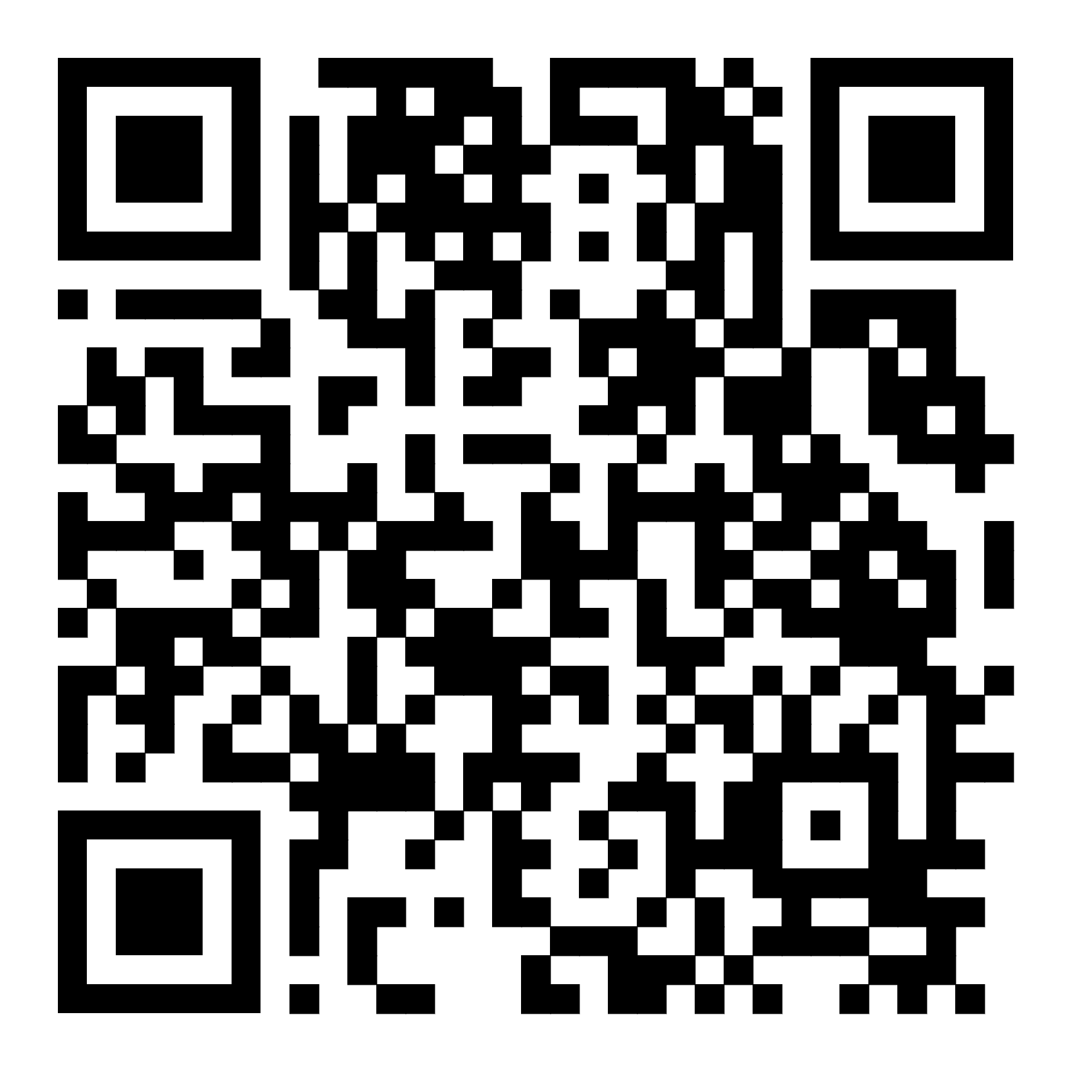

Форма

(наименование органа муниципального контроля в сфере благоустройства на территории Полысаевского городского округа
Проверочный лист,
применяемый при осуществлении муниципального контроля
в сфере благоустройства на территории Полысаевского городского округа
(форма проверочного листа, применяемого при осуществлении муниципального контроля в сфере благоустройства на территории Полысаевского городского округа
утверждена приказом Управления по капитальному строительству и вопросам жилищно-коммунального хозяйства Полысаевского городского округа
от «_24__» _____02________ 2022__ г. №___4___
1. Вид контрольного мероприятия:
(инспекционный визит/рейдовый осмотр/
выездная проверка/ наблюдение за соблюдением обязательных требований/ выездное обследование)
2. Реквизиты решения контрольного органа о проведении контрольного мероприятия
(номер, дата решения о проведении контрольного мероприятия)
3. Учётный номер контрольного мероприятия:
(учётный номер контрольного мероприятия и дата его присвоения в едином реестре контрольных мероприятий)
4. Объект муниципального контроля, в отношении которого проводится контрольное мероприятие:
5. Фамилия, имя и отчество (при наличии) гражданина или индивидуального предпринимателя, наименование юридического лица, являющихся контролируемыми лицами:
(для граждан и индивидуальных предпринимателей - идентификационный номер налогоплательщика и (или) основной государственный регистрационный номер индивидуального предпринимателя, адрес регистрации гражданина или индивидуального предпринимателя,
для юридических лиц - идентификационный номер налогоплательщика и (или) основной государственный регистрационный номер, адрес юридического лица (его филиалов, представительств, обособленных структурных подразделений)
6. Место проведения контрольного мероприятия с заполнением проверочного листа и (или) используемые юридическим лицом, индивидуальным предпринимателем, гражданином производственные объекты:
7. Должность, фамилия и инициалы должностного лица, проводящего контрольное мероприятие и заполняющего проверочный лист:
8. Перечень вопросов, отражающих содержание обязательных требований, ответы на которые однозначно свидетельствуют о соблюдении или несоблюдении юридическим лицом, индивидуальным предпринимателем, гражданином обязательных требований, составляющих предмет контрольного мероприятия:
№  п/п | Вопрос, отражающий содержание обязательных требований | Вывод о выполнении установленных требований |  |  |  |  | Реквизиты нормативных правовых актов, с указанием их структурных единиц, которыми установлены обязательные требования, требования, установленные муниципальными правовыми актами
 |  | да | нет | неприменимо |  | Примечание  (заполняется в случае заполнения графы «неприменимо»)
1 | Соблюдаются ли требования по уборке территорий в весенне-летний период |  |  |  |  |  | 4.4.6-4.4.7;  4.4.4-4.4.4.2 Правил благоустройства территории Полысаевского городского округа (Решение Совета народных депутатов Полысаевского городского округа от 24.09.2000 № 91)
2 | Соблюдаются ли требования по уборке территорий в зимний период |  |  |  |  |  | Пункты 4.4.5-4.4.5.6  Правил благоустройства территории Полысаевского городского округа (Решение Совета народных депутатов Полысаевского городского округа от 24.09.2020 № 91)
3 | Соблюдаются ли требования по уборке дворовых территорий |  |  |  |  |  | Пункты 4.4  Правил благоустройства территории Полысаевского городского округа (Решение Совета народных депутатов Полысаевского городского округа от 24.09.2020 № 91)
4 | Соблюдаются ли требования по уборке и содержанию территорий индивидуального жилищного фонда |  |  |  |  |  | Пункты 4.5.1-4.5.7  Правил благоустройства территории Полысаевского городского округа (Решение Совета народных депутатов Полысаевского городского округа от 24.09.2020 № 91)
5 | Соблюдаются ли требования по уборке территорий объектов торговли, общественного питания и сферы услуг, территорий рынков |  |  |  |  |  | Пункты 4.3  Правил благоустройства территории Полысаевского городского округа (Решение Совета народных депутатов Полысаевского городского округа от 24.09.2020 № 91)
6 | Соблюдаются ли обязательные требования по складированию твердых коммунальных отходов |  |  |  |  |  | Пункт 2.16.1-2.16.22 Правил благоустройства территории Полысаевского городского округа (Решение Совета народных депутатов Полысаевского городского округа от 24.02.2020 № 91)
7 | Соблюдаются ли обязательные требования по осуществлению земляных работ в соответствии с разрешением на осуществление земляных работ , выдаваемым в соответствии с порядком осуществления земляных работ, установленным нормативными правовыми актами Кемеровской области – Кузбасса и Правилами благоустройств |  |  |  |  |  | Пункт 3.1.1-3.1.14.2 Правил благоустройства территории Полысаевского городского округа (Решение Совета народных депутатов Полысаевского городского округа от 24.09.2020 № 91)

Пояснения и дополнения по вопросам, содержащимся в перечне:
______________________________________________________________________
______________________________________________________________________
______________________________________________________________________

«___» _____________ 20____ г.
(указывается дата заполнения
проверочного листа)
Подписи лица (лиц), проводящего (проводящих) проверку:
Должность ____________________________________ /Ф.И.О.
Должность ____________________________________ /Ф.И.О.

С проверочным листом ознакомлен(а):
_______________________________________________________________
(фамилия, имя, отчество (в случае, если имеется), должность руководителя,
иного должностного лица или уполномоченного представителя юридического
лица, индивидуального предпринимателя, его уполномоченного представителя)
«___» ____________________ 20____ г. _____________________________
(подпись)
Отметка об отказе ознакомления с проверочным листом:
_______________________________________________________________
(фамилия, имя, отчество (в случае, если имеется), уполномоченного
должностного лица (лиц), проводящего проверку)
«___» ____________________ 20____ г. _____________________________
(подпись)
Копию проверочного листа получил(а):
___________________________________________________________________________
(фамилия, имя, отчество (в случае, если имеется), должность руководителя,
иного должностного лица или уполномоченного представителя юридического
лица, индивидуального предпринимателя, его уполномоченного представителя)
«___» ____________________ 20____ г. _____________________________
(подпись)
Отметка об отказе получения проверочного листа:
_______________________________________________________________
(фамилия, имя, отчество (в случае, если имеется), уполномоченного
должностного лица (лиц), проводящего проверку)
«___» ____________________ 20____ г. _____________________________
(подпись)

